[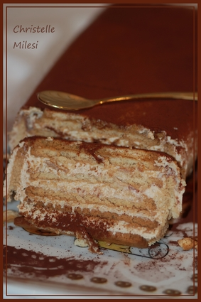](http://icu.linter.fr/750/379383/3748768438/gateau-aux-biscuits-the-brun-de-lu.jpg)**Gâteau aux biscuits thé brun de lu**

Un gâteau mythique, un gâteau d'enfance, toujours apprécié des grands comme des petits.

Ingrédients / pour 4 personnes

* 48 biscuits thé brun de lu
* 500 g de [ricotta](http://cuisine.journaldesfemmes.com/encyclopedie/fiche_composant/241/ricotta.shtml)
* 1 cuillère à café d'extrait de café
* 2 sachets de [sucre](http://cuisine.journaldesfemmes.com/encyclopedie/fiche_composant/285/sucre.shtml) vanillé
* 1 pincée de [sel](http://cuisine.journaldesfemmes.com/encyclopedie/fiche_composant/284/sel.shtml) fin
* 1 blanc d’œuf
* 80 g de [sucre](http://cuisine.journaldesfemmes.com/encyclopedie/fiche_composant/285/sucre.shtml) fin
* 25 cl de café fort tiède
* [cacao](http://cuisine.journaldesfemmes.com/encyclopedie/fiche_composant/157/cacao.shtml) en poudre non sucré

Réalisation

* Difficulté facile
* Préparation 15 mn

**Préparation Gâteau aux biscuits thé brun de lu**

1 Recouvrir un moule à cake de film alimentaire [fond](http://cuisine.journaldesfemmes.com/definition/64/fond.shtml) et bords. Dans un saladier, mettre la ricotta, le sucre vanillé, 60 g de sucre fin et l'extrait de café. Bien [fouetter](http://cuisine.journaldesfemmes.com/definition/67/fouetter.shtml) la préparation.

2 [Battre](http://cuisine.journaldesfemmes.com/definition/10/battre.shtml) le blanc d’œuf en neige bien ferme avec la pincée de sel fin, en ajoutant à la fin 20 g de sucre fin. Incorporer délicatement le blanc d’œuf en neige à la préparation à la ricotta.

3 Tremper rapidement des biscuits dans le café. Déposer dans le [fond](http://cuisine.journaldesfemmes.com/definition/64/fond.shtml) du moule, recouvrir de préparation à la ricotta. Alterner ainsi biscuits au café et crème jusqu'à épuisement. Terminer par une couche de biscuits. Recouvrir de film alimentaire. Placer au réfrigérateur pour une demi-journée ou jusqu'au lendemain.

Pour finir

Démouler le gâteau, le placer sur un plat de service, le saupoudrer de cacao en poudre. Servir découpé en tranches. Régalez-vous !